Colab и MySQL Workbench в моделирането на данни

Възможности на Colab:

Може да се каже, че Colab е изключително мощна среда точно заради предварително инсталираните библиотеки като pandas, NumPy, matplotlib, seaborn, scikit-learn, TensorFlow, PyTorch и много други. Тези библиотеки покриват широк спектър от задачи, включително манипулация на данни, визуализация, машинно обучение и дълбоко обучение, което го прави много удобен за комплексни научни изчисления и изследвания.

Освен Pandas за манипулиране на данни, ето някои други широко използвани Python библиотеки и техните основни цели, особено подходящи в Colab среда за наука за данни и машинно обучение:
NumPy (Numerical Python): От съществено значение за числени операции в Python. Тя осигурява поддръжка за големи, многомерни масиви и матрици, заедно с колекция от математически функции на високо ниво за работа с тези масиви. Много други библиотеки, включително pandas, са изградени върху NumPy.
matplotlib: Изчерпателна библиотека за създаване на статични, интерактивни и анимирани визуализации в Python. Чудесна е за генериране на графики, хистограми, мощностни спектри, стълбовидни диаграми, диаграми на грешки, диаграми на разсейване и др.
seaborn: Изградена върху matplotlib, Seaborn предоставя интерфейс на високо ниво за рисуване на атрактивни и информативни статистически графики. Опростява създаването на много често срещани видове графики, особено такива, включващи множество променливи или статистически оценки.
scikit-learn: Мощна и популярна библиотека за машинно обучение. Той предлага различни алгоритми за класификация, регресия и клъстеризация, включително машини с опорни вектори, случайни гори, градиентно усилване, k-средни и други. Проектиран е да работи взаимодействащо с NumPy и SciPy.
TensorFlow / PyTorch: Това са водещите рамки за машинно обучение с отворен код, използвани предимно за дълбоко обучение. Те предоставят инструменти за изграждане и обучение на невронни мрежи. TensorFlow е разработен от Google, а PyTorch от Facebook (Meta).
SciPy: Библиотека, която се основава на NumPy и предоставя по-специализирани функции за научни и технически изчисления. Тя включва модули за оптимизация, линейна алгебра, интеграция, интерполация, специални функции, FFT, обработка на сигнали и изображения, алгоритми или софтуерни инструменти за решаване на ODE((Ordinary Differential Equation solvers) ) и други задачи.
requests: Елегантна и проста HTTP библиотека за Python, използвана за отправяне на уеб заявки. Тя ви позволява да изпращате HTTP заявки много лесно.

Тези библиотеки обхващат широк спектър от задачи - от обработка и анализ на данни до визуализация и машинно обучение, което ги прави много често срещани „първи редове“ или ранни импорти в много Python скриптове.

Colab е изключително мощен инструмент, който може да подпомогне почти всяка част от процеса на моделиране на данни и машинно обучение.
Ето как се вписва в цялата картина:
1. Събиране и Зареждане на Данни (Data Collection & Loading):
- Можете да зареждате данни от различни източници: локални файлове (както направихме с people.csv), Google Drive, BigQuery, Google Cloud Storage, други облачни услуги, уеб API-та или бази данни. pandas е основната библиотека тук за CSV, Excel, JSON и други формати.
2. Предварителна Обработка и Почистване на Данни (Data Preprocessing & Cleaning):
- Работа с липсващи стойности: Запълване (fillna()) или премахване (dropna()) с pandas.
- Коригиране на грешни типове данни: Преобразуване на колони към правилните типове (to_numeric(), to_datetime()).
- Премахване на дубликати и аномалии: Използване на drop_duplicates() и статистически методи.
- Мащабиране и нормализация: scikit-learn предлага трансформери като StandardScaler, MinMaxScaler.
3. Изследователски Анализ на Данни (Exploratory Data Analysis - EDA):
- Обобщаващи статистики: df.describe(), df.info() с pandas.
- Визуализации: matplotlib и seaborn за хистограми, разсейващи диаграми, кутийкови диаграми, корелационни матрици, времеви редове и др. Това помага за разбиране на разпределението на данните, връзките между променливите и идентифициране на аномалии.
4. Инженеринг на Характеристики (Feature Engineering):
- Създаване на нови променливи от съществуващи: например извличане на ден от седмицата или месец от дата, категоризация на числови данни, комбиниране на колони.
- Енкодиране на категорийни данни: OneHotEncoder, LabelEncoder от scikit-learn.
5. Избор и Обучение на Модел (Model Selection & Training):
- Избор на алгоритъм: Colab поддържа всички основни ML библиотеки: scikit-learn за традиционни ML модели (линейна регресия, логистична регресия, дървета за решения, SVM, K-Means), TensorFlow и PyTorch за дълбоко обучение (неврони мрежи).
- Разделяне на данни: train_test_split от scikit-learn за разделяне на данни за обучение и тестване.
- Обучение: Кодът за обучение на модела се изпълнява директно в Colab. Можете да използвате и GPU/TPU ускорение, което е огромно предимство за дълбоко обучение.
6. Оценка на Модел (Model Evaluation):
- Използване на метрики като точност, прецизност, отзив (recall), F1-скор, ROC-AUC, средноквадратична грешка (MSE), R-квадрат – всички предоставени от scikit-learn.
- Визуализация на резултати: Confusion matrix, ROC криви с matplotlib.
7. Хиперпараметър Оптимизация (Hyperparameter Tuning):
- Библиотеки като scikit-learn (GridSearchCV, RandomizedSearchCV) или по-напреднали като Optuna, Hyperopt могат да се използват за намиране на най-добрите хиперпараметри за вашия модел.
8. Разгръщане на Модел (Model Deployment - частично):
- Въпреки че Colab не е среда за разгръщане на продукция, можете да запишете обучените си модели (pickle, joblib за scikit-learn или собствени формати за TensorFlow/PyTorch) и да ги използвате на друго място.
Цялата картина: Colab предоставя една интегрирана среда, където можете да изпълните целия цикъл на машинно обучение – от суровите данни до оценката на модела, и то често с безплатен достъп до мощни изчислителни ресурси (GPU/TPU). Това го прави идеален за изследвания, прототипиране, обучение и сътрудничество в областта на науката за данни и машинното обучение.

Colab и MySQL Workbench служат за различни, но допълващи се цели в процеса на работа с данни и бази данни.
Ето как могат да бъдат свързани:

MySQL Workbench:
- Дизайн на база данни: MySQL Workbench е графичен инструмент (GUI) за проектиране, моделиране, създаване и администриране на MySQL бази данни. С него можете визуално да създавате ER диаграми (Entity-Relationship diagrams), да дефинирате таблици, колони, типове данни, първични и външни ключове, индекси и други елементи на схемата на базата данни. Това е мястото, където изграждате "архитектурата" на вашата база данни.
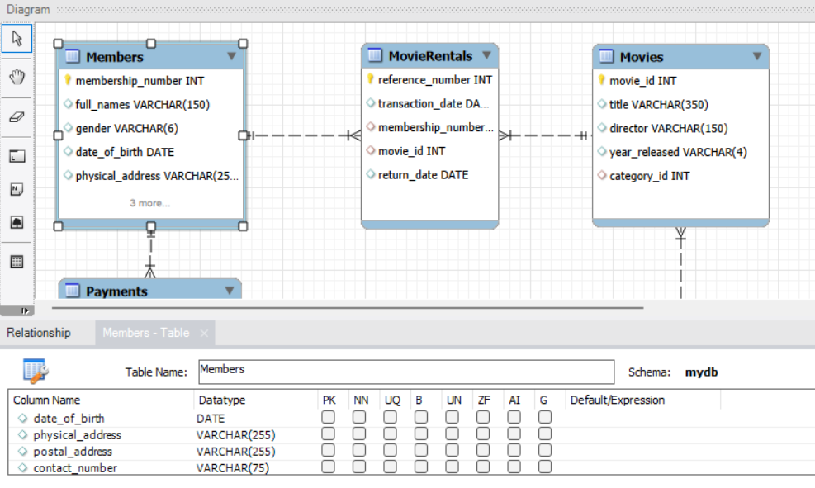
- Управление на база данни: Можете да използвате Workbench за изпълнение на SQL заявки, управление на потребители и привилегии, мониторинг на сървъра и извършване на административни задачи.

Colab и връзката с MySQL:
Colab, от своя страна, е среда за изпълнение на Python код. Той не е инструмент за дизайн на бази данни, но може да взаимодейства с вече създадена MySQL база данни. Връзката между Colab и MySQL Workbench е индиректна – Colab се свързва с MySQL сървър, който съдържа базата данни, създадена или проектирана с Workbench.
Ето как протича работният процес:
- Дизайн на база данни с MySQL Workbench: Първо, използвате MySQL Workbench, за да проектирате схемата на вашата база данни (например таблици за клиенти, поръчки, продукти). Дефинирате всички взаимовръзки и ограничения.
- Създаване на база данни: Чрез Workbench или директно SQL команди, вие създавате тази проектирана база данни на MySQL сървър (който може да е локален, в облака или на друг сървър).
- Свързване от Colab: След като базата данни е създадена и работи на MySQL сървър, можете да използвате Python в Colab, за да се свържете с нея. За целта се използват библиотеки като:
  - mysql-connector-python: Официален MySQL драйвер за Python.
  - SQLAlchemy: Мощна библиотека за обектно-релационно мапиране (ORM) и SQL Toolkit, която предоставя по-високо ниво на абстракция за работа с бази данни.
  - pandas с SQLAlchemy: Можете да използвате pd.read_sql() или pd.read_sql_table()/pd.read_sql_query() в комбинация със SQLAlchemy engine, за да извличате данни директно в pandas DataFrame или да записвате DataFrame обратно в базата данни (df.to_sql()).
Какво може да правите от Colab, след като сте свързани:
- Извличане на данни: Изпълнявате SELECT заявки, за да заредите данни от вашите таблици в pandas DataFrame за анализ.
- Записване на данни: Записвате нови или актуализирани данни от pandas DataFrame обратно в таблиците на базата данни (INSERT, UPDATE).
- Манипулация на данни: Изпълнявате INSERT, UPDATE, DELETE заявки директно от Python за промяна на данните в базата.
- Изпълнение на ML модели: Можете да обучите ML модели с данните от MySQL и след това да запишете резултатите (например предсказания) обратно в базата данни.
По същество, MySQL Workbench е вашият "архитект" и "администратор" на база данни, докато Colab (с Python) е вашият "аналитик" и "манипулатор" на данните, които се съхраняват в тази база данни. Те работят в синергия, като Workbench осигурява структурата и управлението, а Colab – анализа и обработката на данните в нея.

